  ΕΛΛΗΝΙΚΗ ΔΗΜΟΚΡΑΤΙΑ  ΥΠΟΥΡΓΕΙΟ ΠΟΛΙΤΙΣΜΟΥ  ΓΕΝΙΚΗ ΔΙΕΥΘΥΝΣΗ ΑΡΧΑΙΟΤΗΤΩΝ ΚΑΙ ΠΟΛΙΤΙΣΤΙΚΗΣ ΚΛΗΡΟΝΟΜΙΑΣ  ΔΙΕΥΘΥΝΣΗ ΠΡΟΪΣΤΟΡΙΚΩΝ ΚΑΙ ΚΛΑΣΙΚΩΝ ΑΡΧΑΙΟΤΗΤΩΝ  ΤΜΗΜΑ ΠΡΟΪΣΤΟΡΙΚΩΝ ΚΑΙ ΚΛΑΣΙΚΩΝ ΑΡΧΑΙΟΛΟΓΙΚΩΝ ΧΩΡΩΝ, ΜΝΗΜΕΙΩΝ ΚΑΙ ΑΡΧΑΙΟΛΟΓΙΚΩΝ ΕΡΓΩΝ | Αθήνα, 7-1-2026

Ταχ. Δ/νση: Μπουμπουλίνας 20-22, Αθήνα, 10682
E-mail: dpkar@culture.gr
Πολιτιστική Διαδρομή: Ο δρόμος προς τη Δύση. Από τον Όμηρο στον Θερβάντες.

Το έργο «Πολιτιστική Διαδρομή: Ο Δρόμος προς τη Δύση. Από τον Όμηρο στον Θερβάντες.» εντάχθηκε στο Ταμείο Ανάκαμψης και Ανθεκτικότητας με Κωδικό ΟΠΣ 5150205, Ενάριθμο 2022ΤΑ01400004 και προϋπολογισμό 500.000 ευρώ. Υλοποιήθηκε από τη Διεύθυνση Προϊστορικών και Κλασικών Αρχαιοτήτων απολογιστικά και με αυτεπιστασία.
Το φυσικό αντικείμενο του έργου αφορά στη δημιουργία πολιτιστικής διαδρομής που συνδέει αρχαιολογικές θέσεις και μουσεία στις Περιφέρειες Στερεάς Ελλάδας, Πελοποννήσου, Δυτικής Ελλάδας, Ιονίων Νήσων και Ηπείρου. Οι επιλεγμένοι χώροι και τα μνημεία αποτελούν, με βάση τα αρχαιολογικά δεδομένα και τις αρχαίες πηγές, αφετηρίες ή σταθμούς στη μετακίνηση πληθυσμών οι οποίοι μετέφεραν αγαθά και ιδέες στο γενικότερο πλαίσιο του οικονομικού, κοινωνικού και πολιτικού γίγνεσθαι της αρχαιότητας. Η διαδρομή χωρίζεται σε δύο επιμέρους σκέλη, ένα θαλάσσιο και ένα χερσαίο. Το πρώτο ακολουθεί τον δρόμο των Ελλήνων αποίκων του 8ου και 7ου αιώνα π.Χ. από την περιοχή του Κορινθιακού κόλπου προς τη Δύση, με στάσεις ιδιαίτερης σημασίας για τον αποικισμό. Το χερσαίο ακολουθεί την πορεία των Ρωμαίων κατακτητών-αποίκων στη δυτική Ελλάδα, από τη Νικόπολη στην αρχαία Ολυμπία, με στάσεις σε χώρους ρωμαϊκών λουτρών, ιδιαίτερα σημαντικών υποδομών για τον ρωμαϊκό πολιτισμό.
Στο πλαίσιο του έργου πραγματοποιήθηκαν καταγραφή και επιστημονική τεκμηρίωση των επιλεγμένων θέσεων (βασικές και δευτερεύουσες στάσεις) της διαδρομής, φωτογραφίσεις και βιντεοσκοπήσεις, ενώ συλλέχθηκε οπτικοακουστικό υλικό και πληροφορίες για μνημεία / αρχαιολογικούς χώρους σε κοντινές αποστάσεις από τους επιλεγμένους σταθμούς. Τα παραπάνω αξιοποιήθηκαν για την παραγωγή δίγλωσσου ενημερωτικού υλικού (τοποθέτηση πρωτότυπων πινακίδων πληροφόρησης, εκτύπωση βιβλίου και φυλλαδίου) και την προβολή του έργου μέσω ψηφιακών εφαρμογών (σχεδιασμός και δημιουργία δίγλωσσης ιστοσελίδας και βίντεο), με πρόβλεψη για άτομα με προβλήματα όρασης. Επιπλέον, υλοποιήθηκαν αποψιλώσεις και εργασίες καθαρισμών, ευπρεπισμού και ανάδειξης σε χώρους, μνημεία και μουσεία / σταθμούς (διαμορφώσεις, συντηρήσεις, επισκευές, αντικατάσταση στεγάστρου, φυτοτεχνική διαμόρφωση, μελέτες ηλεκτροφωτισμού και εγκατάσταση φωτιστικών σωμάτων), σχεδιάστηκε, κατασκευάστηκε και τοποθετήθηκε προθήκη έκθεσης και οργανώθηκαν δράσεις προβολής και διάδοσης στις τοπικές κοινωνίες σε συνεργασία με τις Εφορείες Αρχαιοτήτων και φορείς της Αυτοδιοίκησης α΄ και β΄ βαθμού.

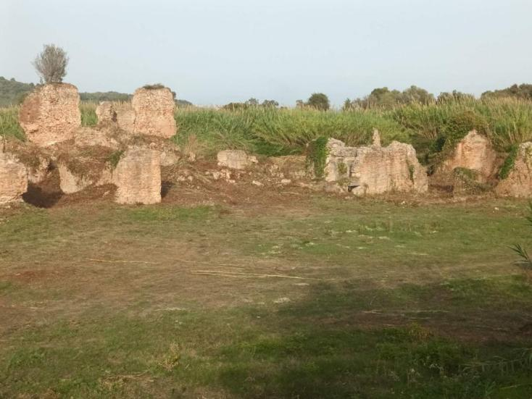
Αποψιλώσεις στον αρχαιολογικό χώρο Νικόπολης
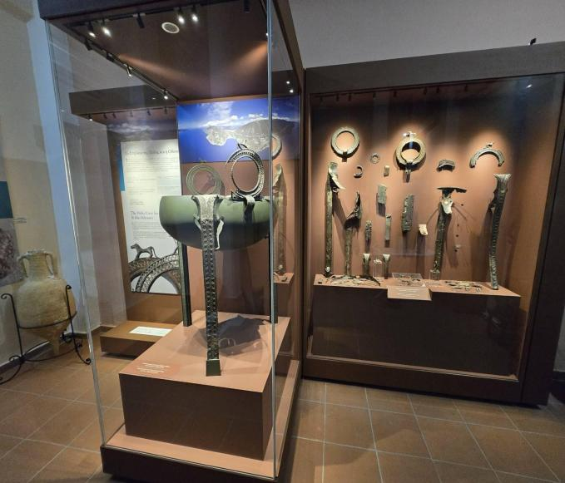
Νέα προθήκη στην Αρχαιολογική Συλλογή Σταυρού Ιθάκης: σε πρώτο πλάνο χάλκινος τριποδικός λέβητας συμπληρωμένος με τρισδιάστατη εκτύπωση

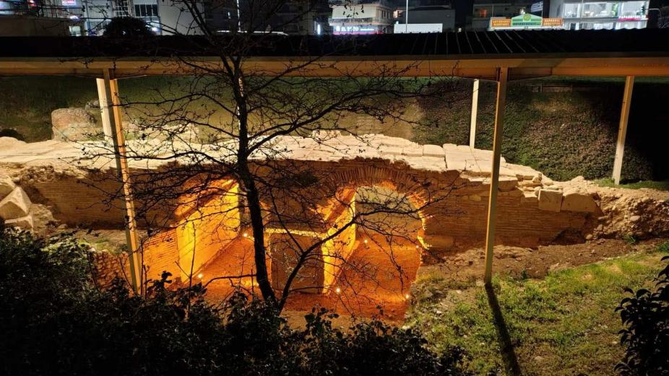
Ηλεκτροφωτισμός ρωμαϊκής γέφυρας Πάτρας

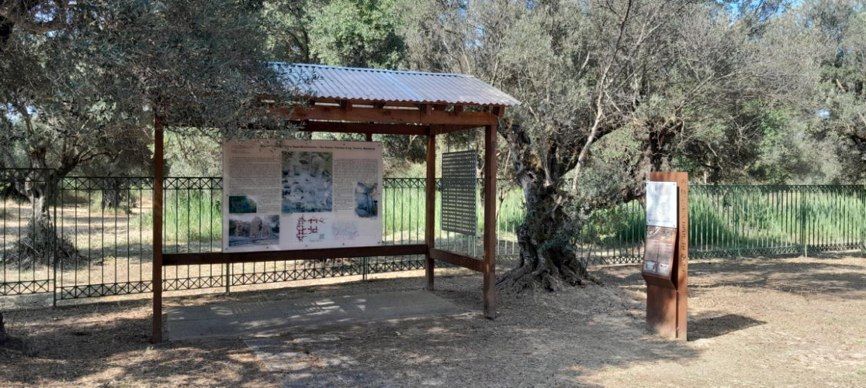
Αντικατάσταση στεγάστρου ενημερωτικής πινακίδας και συντήρηση μεταλλικού κιγκλιδώματος περίφραξης αρχαιολογικού χώρου Αγ. Θωμά Μεσολογγίου

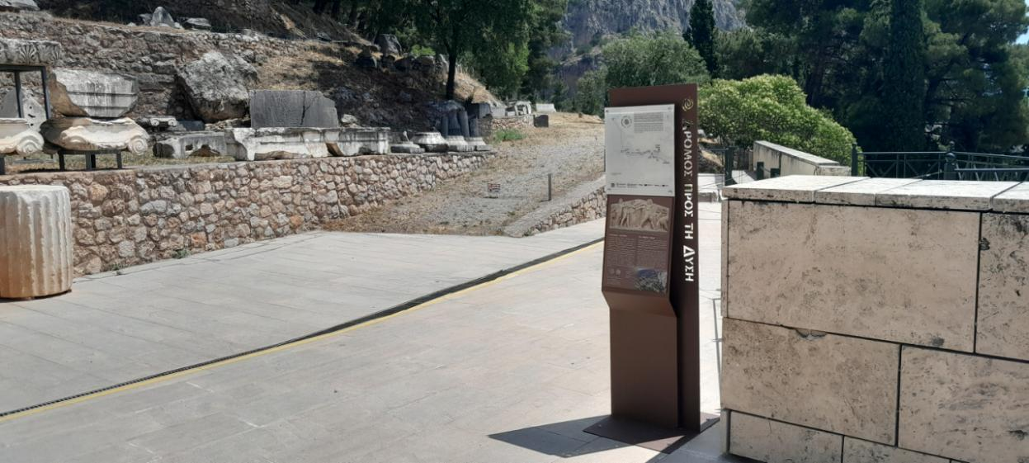
Πινακίδα της διαδρομής στο Αρχαιολογικό Μουσείο Δελφών
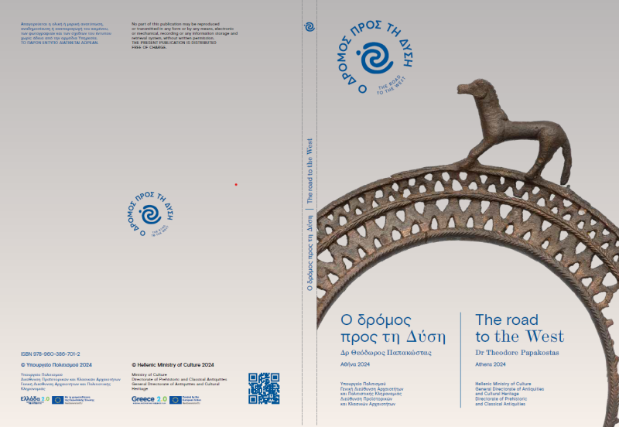
Εξώφυλλο του δίγλωσσου βιβλίου της διαδρομής

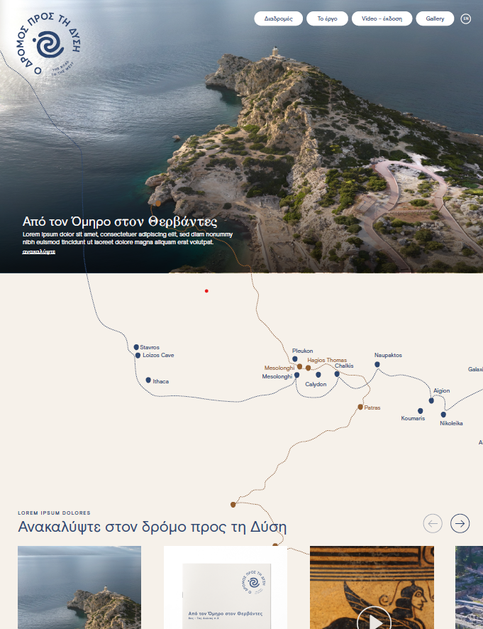
Φωτογραφία από την αρχική σελίδα της δίγλωσσης ιστοσελίδας της διαδρομής

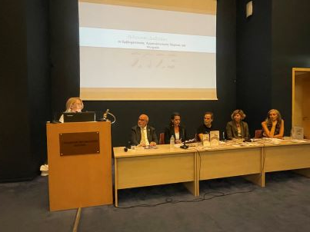
Εκδήλωση προβολής της πολιτιστικής διαδρομής στην Πάτρα

